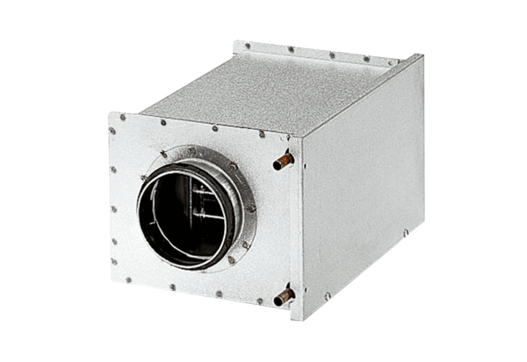Водяной калорифер WRH 10-1Комплект поставки: 1 штукАссортимент: C
Номер артикула: 0082.0116Изготовитель: MAICO

